Московский региональный конкурс
детского научно-фантастического творчества
«ЭРА ФАНТАСТИКИ»

«Пришельцы из космоса»

(фантастические рассказы)

Авторы работы:
ученики 3 «Б» класса
МБОУ «СОШ № 6 с УИОП»
г.о. Реутов МО
Руководитель: Болотских Е.В.,
учитель начальных классов
2016 год

Пришельцы из космоса.
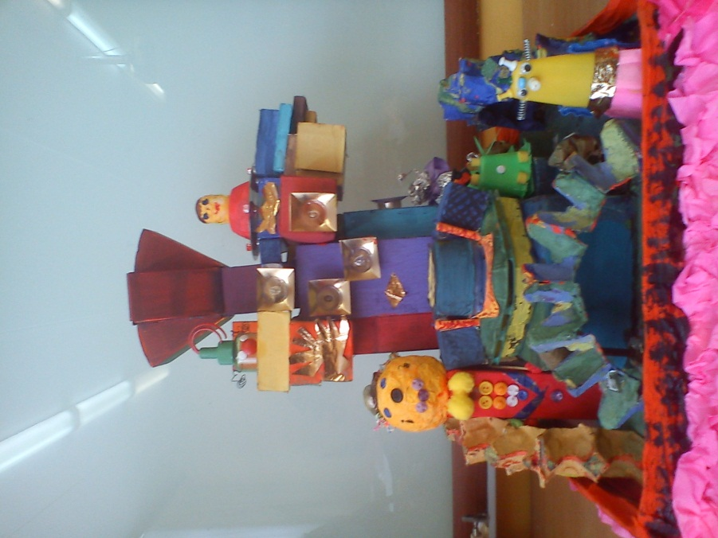
Наш весёлый и неугомонный 3 «Б» выбежал на школьный двор и с нетерпением стал ожидать наступления затмения солнца. Каждый ждал от этого события чего-то удивительно-необычного. И, наконец, этот миг настал. Что-то тёмное и огромное надвинулось на яркое солнце. В глазах зарябило от всего происходящего на небе. Многие закрыли глаза. Арина и Алина усиленно начали их тереть. Все замерли и замолчали от неожиданности. Ведь перед нами во дворе школы стоял яркий, красочный, весь сверкающий предмет. Что это? Не может быть! Перед нами был космический аппарат. Вокруг прыгали, бегали, что-то бормотали странные существа. Это были инопланетяне.

Пружилун.
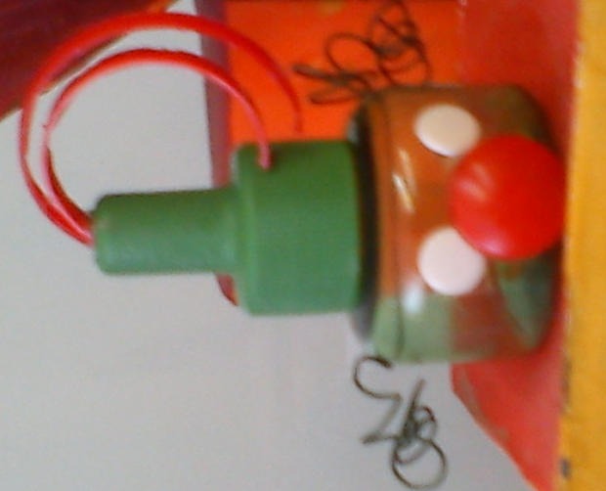
Существо зелёного цвета передвигалось по дорожкам школьного дворика прыжками. Я догнал его, и мы познакомились. Это был Пружилун. Он житель далёкой планеты Ру. Мой новый друг хорошо прыгал, почти как я. Пружилун мог перепрыгнуть через дерево, школьную крышу, посмотреть, есть ли в гнезде на дереве птенчики. Конечно, я не мог так высоко прыгнуть, как он. Но гость из космоса стал меня учить прыжкам в высоту. Осталось только позаниматься. Как только я научусь прыгать как Пружилун, я обязательно окажусь на планете Ру. А пока я прыгаю дома, на улице, в школе на перемене. Ведь мне надо постоянно тренироваться, чтобы стать ловким, сильным и быстрым.

Явтушенко Артём.

Усач-Бородач.
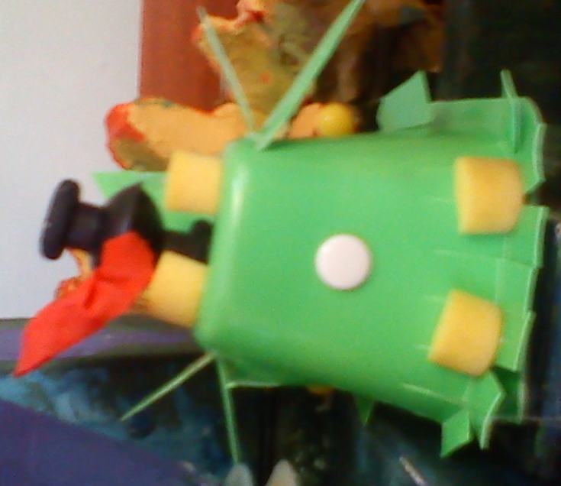
На меня смотрело существо с огромными ушами и зелёной бородой. «Усач-Бородач», - пропищало что-то. От удивления я закрутила головой и стала искать того, кто со мной разговаривает. Оказалось, что это самое зелёненькое смешное существо и есть Усач-Бородач. Он житель планеты Сатурн. Там выступает в цирке, делает удивительные фокусы. Усач Бородач показал мне, как умеет ловить ртом капли дождя. Как нарочно во дворе школы тут же пошёл дождь. Мы бегали вокруг деревьев и ловили дождь ртом. Было весело и интересно с моим новым другом. Мне нравится делать удивительные вещи, доставать незаметно из ладошки монету, палочку из рукава школьной формы. Теперь я учусь ловить ртом дождь. Наверное, когда я вырасту, то стану, как Усач-Бородач, фокусником в цирке. Буду удивлять, и радовать своих друзей.

Климова Виктория.

Певец Ола.
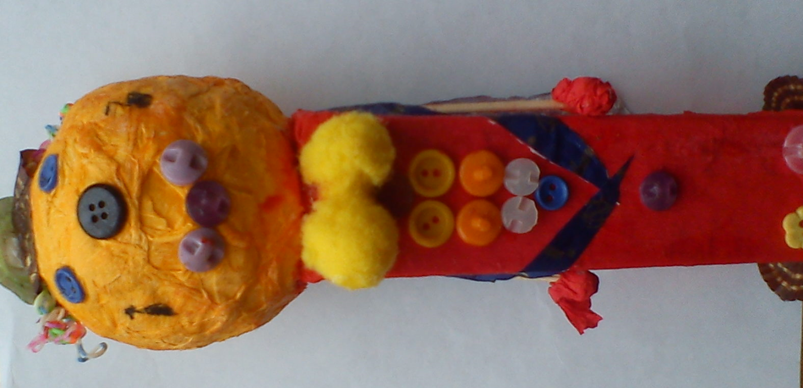
Мы с моей сестрой долго тёрли глаза. Перед глазами мелькали круги и жёлтые разводы. Послышалась мелодичная звенящая песня. В воздухе раскачивалось и пело весёлое головастое существо с маленькими ручками. Певец был не такой как мы. Яркая одежда, глаза-пуговки, шляпка на голове – всё делало его необычным и симпатичным. Вскоре мы пели его песню уже втроём. Было весело стоять около цветочной клумбы, слушать заливистую песню певца и подпевать ему. Ола рассказал нам, что на планете Музыка он работает учителем . Живёт в доме, который очень похож на пианино. Ола умеет играть на скрипке, трубе и барабане. Мы тоже станем учителями по музыке. Правда, играть на музыкальных инструментах пока не научились. Певец сказал, что надо стараться, быть терпеливым и настойчивым. Только тогда научишься играть на инструментах. А пока мы с сестрой весело распеваем песни из мультфильмов.

Соколова Алина, Онищенко Арина.

Неон.

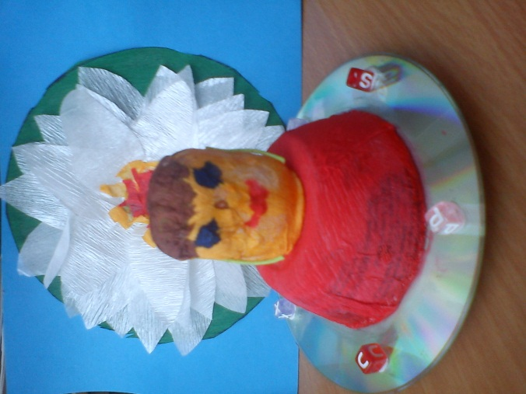

Как ярко засветились небольшие проросшие цветы на школьной клумбе. К каждому цветку подлетал и кружился серебристый диск с весёлой головкой . Он суетился, что-то искал, оглядывал землю. « Я- Неон, житель планеты Юм», -проговорило странное существо. «Мне очень нужны цветы, деревья, трава. Всё это когда-то было у нас, но исчезло. А нам так нравилось гулять под деревьями, нюхать цветы, прыгать по мягкой траве». Неон рассказал мне, как произошёл взрыв на их планете, который уничтожил почти всю зелень. Но Неон не унывал. Он стал искать другие планеты, на которых можно было раздобыть семена и отростки деревьев и цветов. Я поделился с ним семенами. Отвёл его к берёзе. Он обещал привезти мне с планеты Юм семена и отростки растений. Неон улетел, но я его скоро увижу. А пока я работаю около клумбы с одноклассниками и не рассказываю им о своём сюрпризе.
Курасов Роман.

Мастерица.
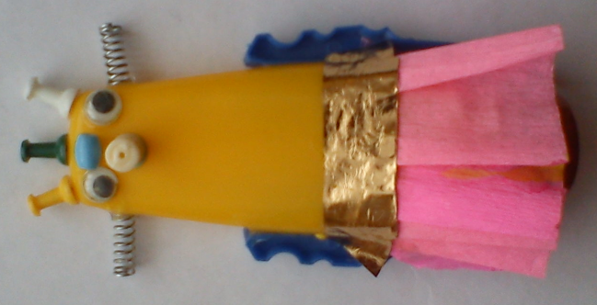
Около корабля инопланетян суетилась девочка в красивом голубом платье. У неё в руках быстро мелькали инструменты. Она что-то делала с кораблём. Я с ней познакомилась. Мастерица была с планеты Железяка. Там всё из железа. У них даже игрушки железные. Чтобы игрушки были красивыми, жители Железяки расписывают их яркими красками. Мастерица сделала собственное изобретение- корабль для полёта на другие планеты. Только из-за затмения солнца с ним что-то произошло. И она опять стала усердно проверять детали корабля.

Тяпкова Алиса.

Серебряный Химик.
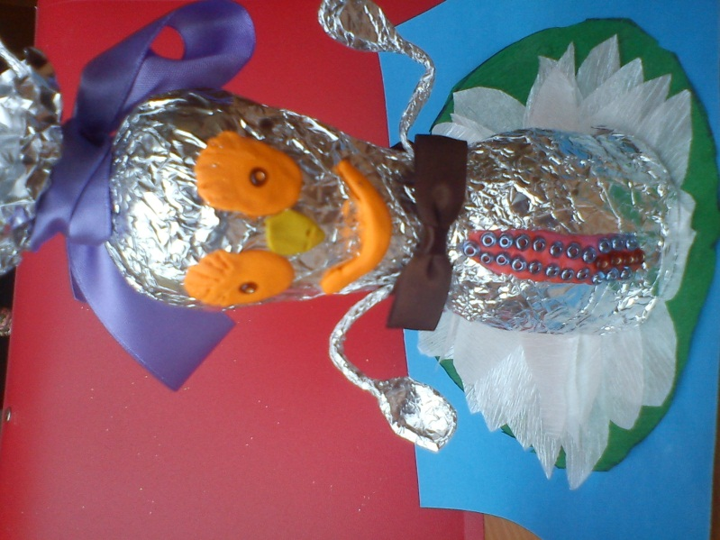
Раздалось дребезжание, дым закрыл всю траву. Я и ещё кто-то в дыму начали громко чихать. Вскоре передо мной появилась серебряная фигурка с ручками и антенной в разные стороны. «Химик. Люблю всё смешивать, взрывать, проводить эксперименты,»- сказала фигурка. Так я познакомилась с химиком с планеты Уф. Химику очень понравилась наша планета. Он смешивал воздух с водой, разбивал асфальт на маленькие крошки и рассматривал его в увеличительной машине. В его колбах были собраны травки, камушки, пылинки с нашего школьного двора. Его радовал ветер и дождь, которые он впервые узнал только на Земле. Мне понравилось собирать материал для его экспериментов, смешивать и наблюдать исчезание, превращения в многочисленных колбах. Теперь я смогу в классе проводить такие опыты. А, может быть, я что-то новое не только узнаю, но и изобрету? Вот будет здорово!
Давыдкина Василиса.
На небе ярко засветило солнце, пошёл мелкий дождь. Ребята весело рассказывали друг другу об увиденном. Кто-то потирал и щурил глаза. Вот это событие! Что мы видели! А, может быть, это были лишь солнечные зайчики? Одно было совершенно точно- все ребята из нашего класса были довольными и весёлыми.

